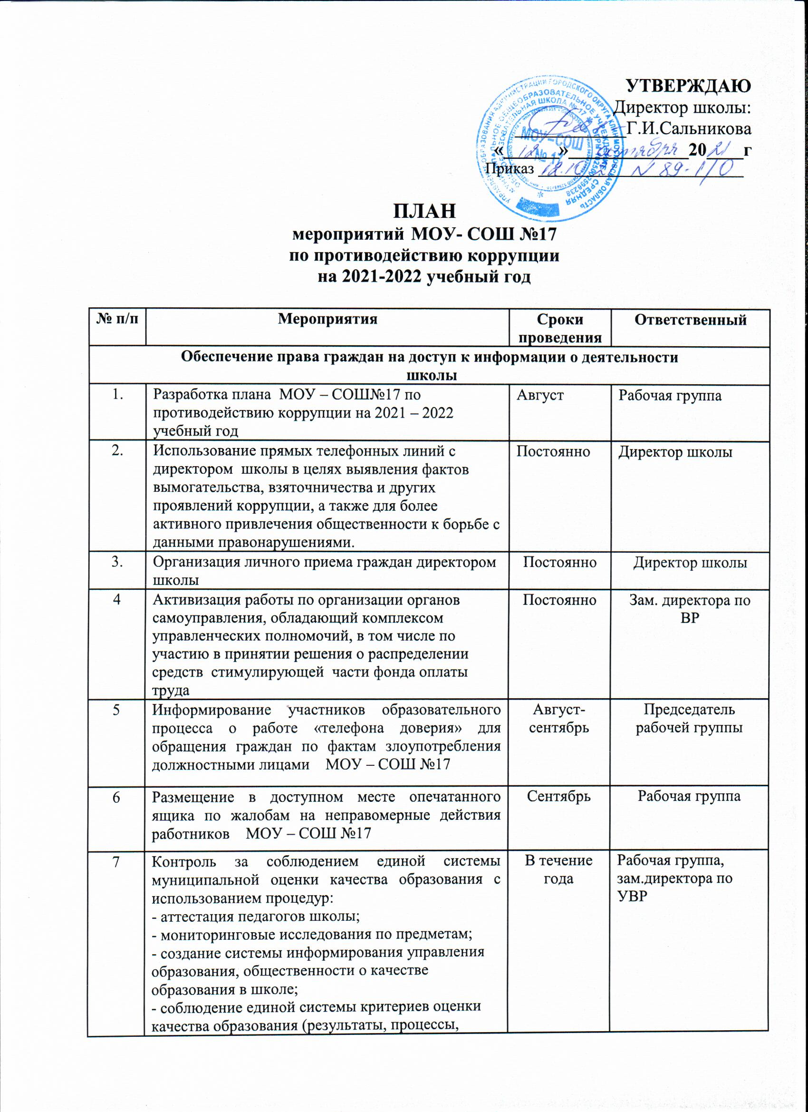

8 | - организация и проведение итоговой аттестации в форме ГИА,ЕГЭ для 9,11 классов;  - организация информирования участников ГИА, ЕГЭ и их родителей (законных представителей);  - определение ответственности должностных лиц, привлекаемых к подготовке и проведению ГИА, ЕГЭ, за неисполнение, ненадлежащее выполнение обязанностей и злоупотребление служебным положением;  - обеспечение ознакомления участников ГИА, ЕГЭ с полученными ими результатами;  - участие работников школы в составе предметных комиссий, конфликтных комиссий. | В течение года | Рабочая группа, зам.директора по УВР
9 | Ознакомление обучающихся и их родителей с Уставом учреждения, Правилами внутреннего распорядка, правилами для учащихся. | Сентябрь | Классные руководители
10 | Организация систематического контроля за получением, учетом, хранением, заполнением и порядком выдачи документов государственного образца об основном общем и среднем общем образовании.  Определение ответственности должностных лиц. | Постоянно | Рабочая группа
11 | Усиление контроля за осуществлением направления детей на ПМПК | В течение учебного года | Рабочая группа
12 | Информирование граждан об их правах на получение образования через СМИ, собрания | Постоянно | Рабочая группа, зам.директора по УВР
13 | Усиление контроля за недопущением фактов неправомерного взимания денежных средств с родителей (законных представителей) . | Постоянно | Рабочая группа
14 | Организация систематического контроля за выполнением законодательства о противодействии коррупции в школе при организации работы по вопросам охраны труда | Постоянно | Рабочая группа
15 | Обеспечение соблюдений правил приема, перевода и отчисления обучающихся из МОУ- СОШ | Постоянно | Рабочая группа
16 | Соблюдение требований законодательства во время проведения ЕГЭ и ГИА | Май-июнь | Зам.директора по УВР
17 | Своевременное информирование посредством размещения информации на сайте школы, выпусков школьной газеты о проводимых мероприятиях и других важных событиях в жизни школы | Постоянно | Зам. директора по ИКТ
 | Своевременное информирование посредством размещения информации на сайте школы, выпусков школьной газеты о проводимых мероприятиях и других важных событиях в жизни школы | Постоянно | Зам. директора по ИКТ
18 | Контроль за персональной ответственностью работников школы в случае неправомерного принятие решения в рамках своих полномочий. | Постоянно | Рабочая группа
19 | Привлечение к дисциплинарной ответственности работников школы, не принимающих должных мер по обеспечению исполнения антикоррупционного законодательства | По факту | Председатель рабочей группы
Работа с обучающимися
1 | Изучение проблемы коррупции в государстве в рамках тем учебной программы на уроках обществознания. | В течение года | Учителя обществознания
2 | Ознакомление обучающихся со статьями УК РФ о наказании за коррупционную деятельность | В течение года | Учителя обществознания  Социальный педагог школы
3 | Проведение правовой недели в школе с включением вопросов по противодействию коррупции. | Октябрь | Кл. руководители, рабочая группа
4 | «Коррупции - нет!» Конкурс рисунков (5-11кл.) | Ноябрь | Рабочая группа, классные руководители
5 | Организация и проведение к Международному дню борьбы с коррупцией (9 декабря)  творческих работ (сочинение, эссе, рассказ, письмо) среди обучающихся 7-11 классов на темы:  «Если бы я стал президентом»,  «Как бороться со взятками»,  «Легко ли всегда быть честным?» | Декабрь | Рабочая группа,  Учителя обществознания, кл. руководители
6 | Проведение тематических классных часов, посвященных вопросам коррупции в государстве: (7-11 классы)  -Роль государства в преодолении коррупции.  -СМИ и коррупция. | Январь | Кл руководители
7 | Встреча обучающихся с представителями правоохранительных органов | Сентябрь,  январь | Кл. руководители  Социальный педагог
8 | Проведение устного журнала антикоррупционной направленности:  Потребности и желания. (1-4 класс).  Мои права.  Я - гражданин.(5-7 класс)  Гражданское общество и борьба с коррупцией.  Источники и причины коррупции.  Учащиеся против коррупции.(8-11 класс) | Февраль | Кл. руководители
9 | Проведение диспута по теме антикоррупционной направленности на тему  «Почему в России терпимое отношение к коррупции» (9-11 классы) | Март | Социальный педагог
10 | Конкурс среди учащихся на лучший проект антикоррупционной направленности «Как бороться с коррупцией?» (9-11кл.) | Май | Классные руководители
Работа с педагогами
1 | Корректировка планов мероприятий по формированию антикоррупционного мировоззрения обучающихся. | Постоянно | Кл. руководители
2 | Размещение на сайте ОУ правовых актов антикоррупционного содержания | Постоянно | Зам. Директора по ИКТ
3 | Заседание ШМО классных руководителей «Работа классного руководителя по формированию антикоррупционного мировоззрения обучающихся» | Сентябрь | Зам. директора по  ВР
4 | Встречи педагогического коллектива с представителями правоохранительных органов | В течение года | Рабочая группа
Работа с родителями
1 | Размещение на сайте ОУ правовых актов антикоррупционного содержания | В течение года | Отв. за наполнение школьного сайта
2 | Публичный отчет руководства школы о расходовании средств на нужды школы, на нужды обучающихся | В течение года | Директор школы
3 | Встреча родительской общественности с представителями правоохранительных органов | октябрь | Рабочая группа
5 | Рассмотрение вопросов по предупреждению коррупции на родительских собраниях | март | Кл. руководители
6 | «Ответственность за нарушение антикоррупционного закона».  Круглый стол с родительской общественностью (5-11кл.) | ноябрь | Кл.руководители
7 | Проведение опросов общественного мнения, социологических исследований по вопросам предоставления образовательных услуг среди родителей (законных представителей) обучающихся | Декабрь, май | Рабочая группа  Педагог - психолог

Заместитель директора по безопасности: Л.В.Кальницкая

